ПРЕСС-РЕЛИЗ

Как запрос из ЕГРН обезопасит сделки с недвижимостью?
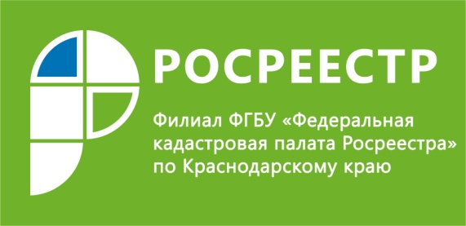
Недвижимость - неотъемлемая часть жизни любого человека. Приобретение квартир, домов, земельных участков всегда требует повышенного внимания. Особенно остро это ощущается сегодня. Действия мошенников с каждым годом становятся все более изощренными. Выписка ЕГРН снижает риск возникновения спорных ситуаций. Вот основные обстоятельства, когда она вам может потребоваться:
- вы решили улучшить жилищные условия;
- при совершении любых сделок покупки и продаж;
- оформление наследства;
- дарение,
- приватизация;
- кредитование в банке;
- споры и судебные разбирательства.
В любом из перечисленных случаев вам понадобится выписка из ЕГРН. Имея на руках данный документ, вы автоматически застрахованы от мошенников. Так как в нем четко прописано кто собственник недвижимости, и есть ли какие-то ограничения. Если вам нужно оформить выписку из ЕГРН вы можете сделать это двумя удобными для вас способами: электронным или бумажным.
Если вы решили подать запрос в бумажном виде лично или через почтовое отделение вам придется заполнить специальную форму (утверждена приказом Минэкономразвития России от 23.12.2015 № 968). Если вы решили подавать запрос в электронном виде, удобнее всего это сделать на сайте https://rosreestr.ru
Напомним, выписка из ЕГРН предоставляется в течение 3 рабочих дней. При подаче запроса через МФЦ срок увеличивается на 2 рабочих дня.

Пресс-служба филиала ФГБУ «ФКП Росреестра» по Краснодарскому краю
press23@23.kadastr.ru
8 (861) 9921292

